Замкнутая цепь в Rhino | перевод: Алексей Е. Попов Aka DenziL
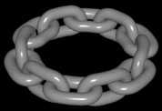
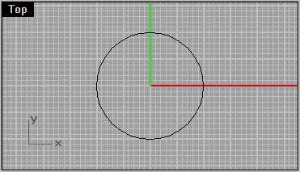 | Первый шаг: Строим круг (Rhino Command "circle") радиусом 10 шагов решетки.
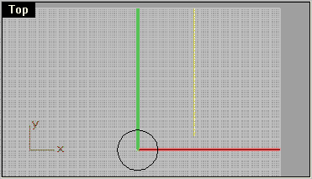 | Второй шаг: Вам нужно знать какая длинна у круга, чтобы корректно вписать в него нашу цепь. Для этого кликаем на круге, построенном в первом шаге примера и вводим в командной строке Rhino Command "length". Rhino напишет, что длинна равна 62.833. Перемещаемся в правый верхний угол вида сверху и строим линию с длинной 63 (Rhino Command: "polyline"). Самый простой способ построить линию - это после ввода Polyline кликнуть на виде и ввести "63", затем нажать Enter. Так будет построена линия, как раз такая, которая нам и нужна!
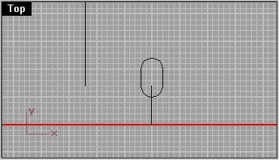 | Третий шаг: Теперь нам нужно сотворить именно сами звенья. Сначала сделаем арку (Rhino Command: "arc") 4 units шириной. Для этого далее кликаем куда-нибудь, задаем радиус в 2 units влево, кликаем и формируем арку ведя курсор вправо на 4 units. Выделяем арку, копируем и втавляем. (Ctrl+C и CTRL+V) Выбираем одну из арок и поворачиваем ее на 180°. Перемещаем ее строго вниз на 3 units, так чтобю концы арок смотрели друг на друга. Строим линию, соединяющую левые концы верхней и нижней арок, повторяем тоже для правой стороны. Выделяем построенные линии и объединяем их (Rhino Command: "join"). Так мы получили контур одного звена цепи. Далее мы должны создать второе звено, для этого выделяем имеющееся, копируем его вниз на 5 units и поворачиваем на 90°.
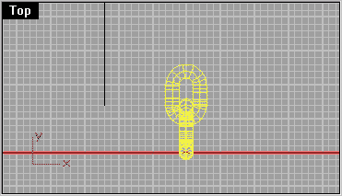 | Четвертый шаг: У нас есть контуры цепьев, но нет объема, для этого выбираем одну из линий и создаем трубу с диаметром в 1 unit (Rhino Command: "pipe"). Выбирите другую линию и проделайте с ней тоже. Удалите линии.
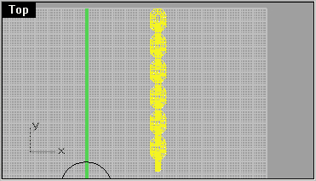 | Пятый шаг: Сейчас нам пригодится то, что мы сделали во втором шаге примера. Выделите два звена, которые мы сделали в прошлом шаге и создайте 6 их копий по линии, длинной 63 (см. шаг 2) .Каждое звено должно бать соединено корректно. Мы не сможем корректно расставить звенья не включив режим контрольных точек у разметочной линии (Rhino Command: "pton"). Они нам нужны для точной подгонки длинны звениев и длинны круга, куда мы собираемся их поместить. Выравниваем верхнее звено так, чтобы внутренняя часть верхнего звена сравнялась с верхней контрольной точкой линии, а затем используя 1D Scale подгоняем длину вех звеньев, ориентируясь на внутреннюю часть нихнего звена и нижнюю контрольеую точку линии.
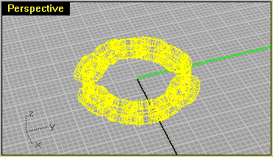 | Шестой шаг: Наконец мы расставим приготовленные звенья на место, для этого используется command "flow". Выделяем все звенья, далее приманяем "flow", Rhino задаст вопросы: 1- Оригинальная линия расположения, 2- Та, по которой нужно разместить. Соответственно, сначала кликаем на прямую, потом на круг. Прогамма задумется (время зависит от мощности вашей машины :)), а затем выдаст результат.

*Rendered in SolidThinking* Не знаю что это за пакет, но выглядит прикольно!

